Муниципальное бюджетное общеобразовательное учреждение
Средняя общеобразовательная школа № 8 им. В.И. Севастьянова
города Белореченска муниципального образования Белореченский район
(МБОУ СОШ 8)

от 31 августа 2020 г. № 108-О
г. Белореченск

О подготовительной работе по возобновлению деятельности
МБОУ СОШ 8

В соответствии с санитарно-эпидемиологическими правилами СП 3.1./2.4.3598-20 «Санитарно-эпидемиологические требования к устройству, содержанию и организации работы образовательных организаций и других объектов социальной инфраструктуры для детей и молодежи в условиях распространения коронавирусной инфекции», утвержденными постановлением Главного государственного врача Российской Федерации, в целях предупреждения распространения коронавирусной инфекции (COVID-19), на основании приказа управления образованием администрации муниципального образования Белореченский район
Приказываю:
- Серегиной Н.П., заместителю директора по АХР:
  - Организовать работу по обеспечению моющими и дезинфицирующими средствами, бесконтактных термометров, средствами индивидуальной защиты органов дыхания, перчатками, оборудованием по обеззараживанию воздуха, необходимыми для возобновления деятельности школы;
  - Проинформировать всех сотрудников о мерах профилактики новой коронавирусной инфекции как на рабочем месте, так и за его пределами.
- Медяниковой О.О., заместителю директора по УВР:
  - Обеспечить неукоснительное требование СП 3.1/2.4.3598-20, установленных для образовательных организаций;
  - Проинформировать родителей (законных представителей) обучающихся о режиме функционирования школы в условиях распространения COVID-19.
  - Утвердить графики обработки и проветривания классных комнат и помещений МБОУ СОШ 8.
- Контроль за исполнением приказа оставляю за собой.

Директор МБОУ СОШ 8 Ушакова М.Б.

С приказом ознакомлены:
- Серегина Н.П. _______________
- Медяникова О.О. _______________
Приложение 1
к приказу МБОУ СОШ 8
№ 108 от 31.08.2020г.

Инструкция
по использованию кожных антисептиков с применением дозатора сотрудников и обучающихся МБОУ СОШ 8

- В целях соблюдения гигиены рук данная инструкция обязательно для тех, всех сотрудников, обучающихся и посетителей учреждения.

- Правила пользования дозатора:

  - Гигиеническая подача жидкости осуществляется путём нажатия ладони на рычаг.

- Правила пользования кожного антисептика:

  - Навести достаточное количество средства на ладони (3-5 мл, чем грязнее руки, тем больше санитайзера потребуется, если нет возможности вымыть руки с мылом), один-два пшика из диспенсера.

  - Растереть легкими движениями по всей поверхности рук: ладонная и тыльная поверхности, пальцы, межпальцевые промежутки, большой палец, запястья.

  - Дождаться полного высыхания, в целом процесс должен занять около 20 секунд. Мыть руки после применения антисептика нельзя.

  - Порезы и другие повреждения кожи перед применением антисептика следует заклеить водостойким пластырем.

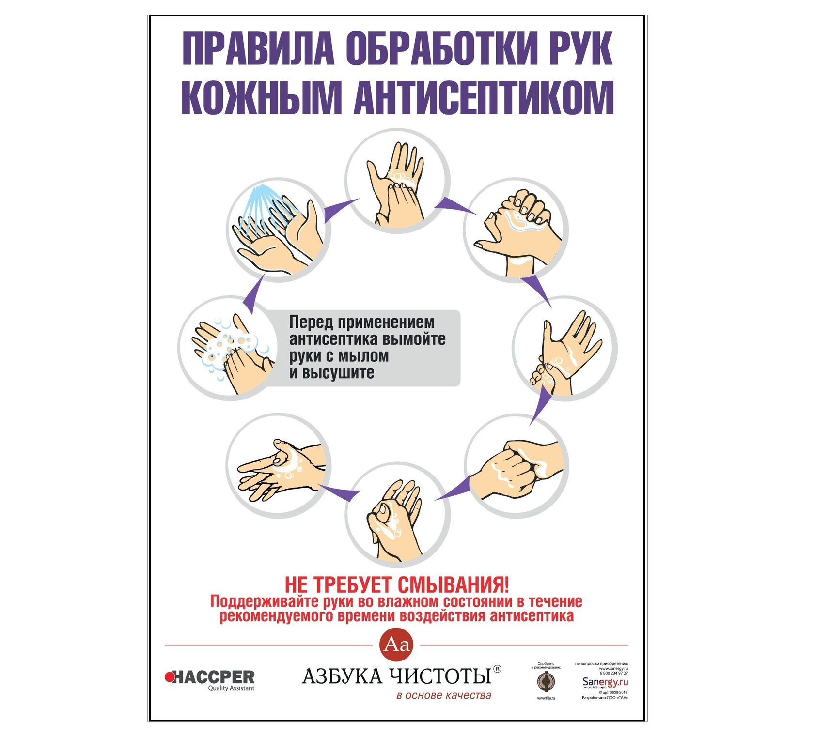

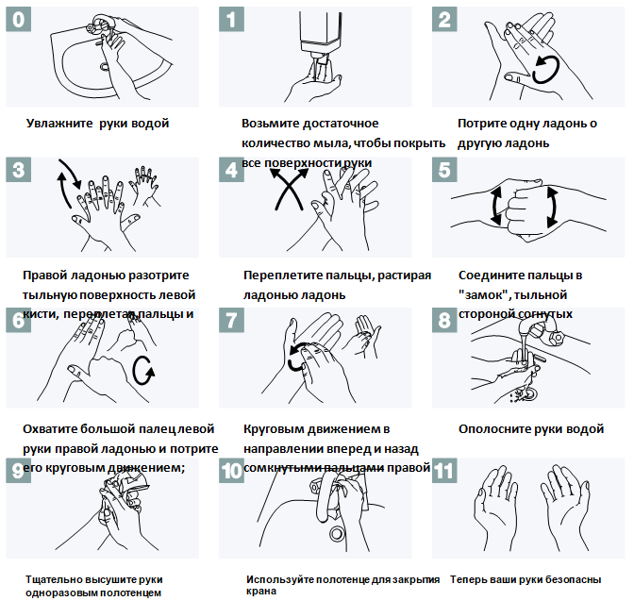

Приложение 2
к приказу МБОУ СОШ 8
№ 108 от 31.08.2020г.

Утверждаю
Директор МБОУ СОШ 8
___________ М.Б.Ушакова
ГРАФИК УБОРКИ И ПРОВЕТРИВАНИЯ КЛАССНЫХ КОМНАТ
№ | Вид работ | периодичность
1 | Влажная обработка рабочих поверхностей  (парты, столы, стулья, ручки окон и дверей) | перед началом занятий
 |  | интервал 2-4 часа между уборкой
2 | Влажная уборка пола | после проведения занятий каждой смены
3 | Проветривание | перед началом занятий
 |  | на каждой перемене
4 | Генеральная уборка (мытьё полов и обработка всех поверхностей) | 1 раз в неделю
5 | Бактерицидный рециркулятор | Рекомендовано оставлять включенным в течении всего рабочего времени(не забывать отключать)

